Lección 7: Respondamos preguntas sobre gráficas de barras con escala
- Respondamos preguntas sobre datos representados en gráficas de barras.

Calentamiento: Cuántos ves: Grupos de puntos
¿Cuántos ves? ¿Cómo lo sabes?, ¿qué ves?

7.1: Preguntas sobre el momento favorito del año
Usa tu gráfica sobre los momentos favoritos del año para responder a las preguntas. Muestra cómo pensaste. Usa expresiones o ecuaciones.
- ¿Cuántos estudiantes están representados en la gráfica?
- ¿Cuántos estudiantes escogieron primavera u otoño como su momento favorito?
- ¿Cuántos estudiantes más escogieron verano que invierno?
- ¿Cuántos estudiantes menos escogieron primavera que otoño?

7.2: Preguntas sobre insectos del jardín
Se recolectaron datos para saber cuántos insectos de cada tipo había en un jardín. Los datos se muestran en esta gráfica de barras:
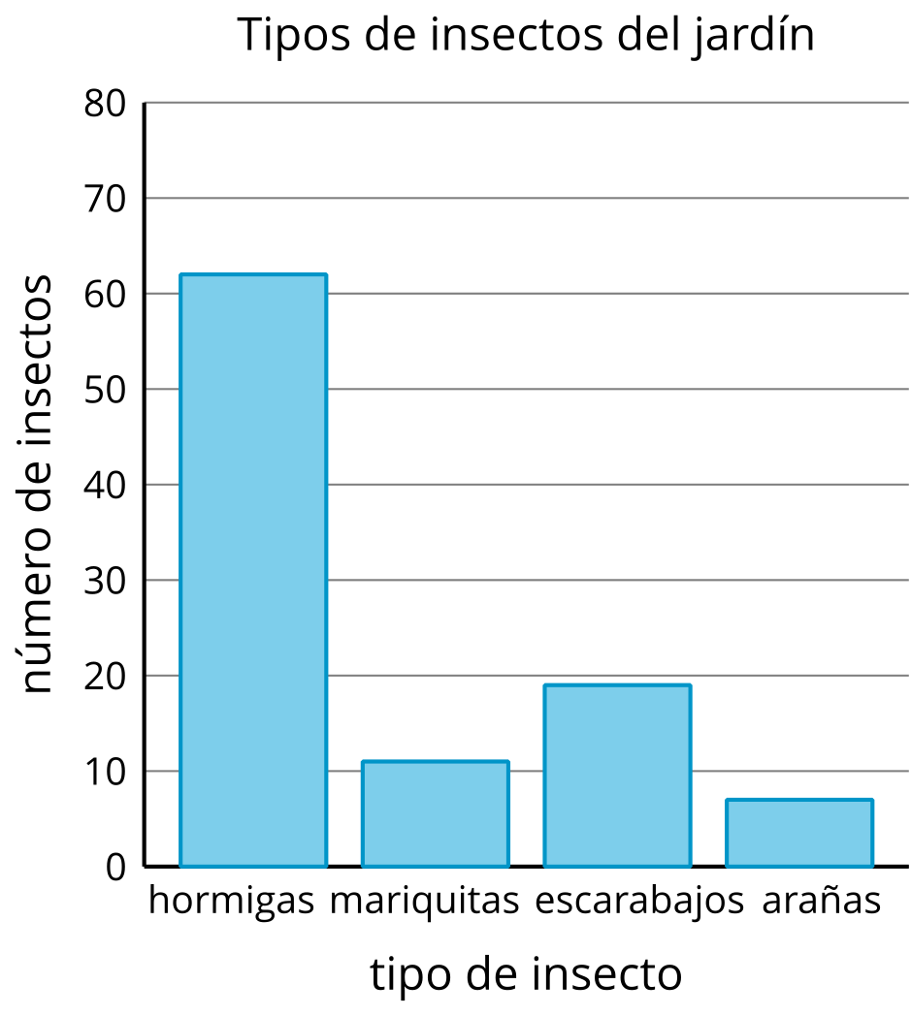
Usa la gráfica de barras para contestar las preguntas. Muestra cómo pensaste. Usa expresiones o ecuaciones.
- ¿Cuántos insectos había en el jardín?
- ¿Cuántas hormigas más que arañas había en el jardín?
- ¿Cuántas mariquitas menos que hormigas había?
- Con tu pareja, escriban 2 preguntas que se puedan hacer sobre los insectos del jardín.
- Intercambien las preguntas con otra pareja y contéstenlas.
© CC BY 2021 Illustrative Mathematics®

